**SITUAZIONE ANAGRAFICA**



**POSIZIONE GIURIDICA E RUOLO** (barrare la casella relativa)



**POSIZIONE GIURIDICA E RUOLO** (barrare la casella relativa)



**DATI DI INSEGNAMENTO**



**DATI DI SERVIZIO**



**SEDI RICHIESTE** (leggere attentamente le istruzioni):

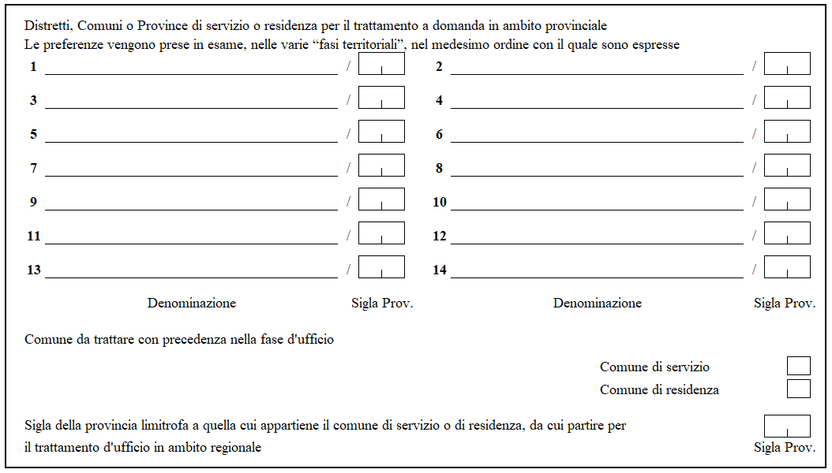

**ISTRUZIONI PER LA COMPILAZIONE**

Ogni Dirigente scolastico o docente deve compilare e presentare un solo modello presso l'istituto di servizio; nel caso in cui il servizio venga prestato contemporaneamente in più istituti, del medesimo ordine o di ordine diverso, la scheda deve essere presentata presso l'istituto statale dove il docente è impiegato per il maggior numero di ore settimanali. Il personale a riposo avente titolo alla nomina può presentare un solo modello all’Ambito Territoriale Provinciale della provincia di residenza. I Dirigenti scolastici preposti ad istituti statali di istruzione primaria e secondaria di I grado, aventi titolo alla nomina, possono presentare un solo modello all’Ambito Territoriale Provinciale di servizio.

Il modello ES-1 va compilato on line da tutto il personale scolastico in servizio su istituti d’istruzione secondaria di secondo grado o collocato a riposo.

Si invita a prestare la massima attenzione alla compilazione della domanda, in quanto le nomine disposte, ai sensi dell’articolo 2, comma 1, del DM n.183/2019, dal dirigente preposto all’Ufficio scolastico regionale, che a tal fine si avvale delle procedure automatiche del Sistema Informativo, costituiscono il risultato di una procedura particolarmente articolata in cui, tenuto conto delle preclusioni previste, hanno una particolare incidenza anche il comune di servizio e quello di residenza.

Si prendono in esame, nel seguito, le singole sezioni del modello per le opportune specifiche istruzioni di compilazione.

**Sezione Situazione Anagrafica**

Va compilata dall'interessato in ogni sua parte. Le donne coniugate devono indicare il solo cognome da nubile.

**Sezione Posizione Giuridica e Ruolo**

Sono riportate tutte le tipologie di posizione giuridica considerate utili ai fini della nomina in qualità di Presidente. L'aspirante, individuata con precisione la tipologia cui appartiene (controllando anche a tal fine la tabella delle posizioni giuridiche, riportata nell’allegato 6 alla O.M. sulla Formazione delle commissioni degli esami di Stato conclusivi dei corsi di studio d’istruzione secondaria di secondo grado per l’anno scolastico 2019/2020”), spunta la corrispondente casella.

Gli aspiranti che dichiarano di essere nelle posizioni giuridiche C, D, o E debbono riportare, nell’apposita casella posta in fondo al riquadro relativo alla “SEZIONE POSIZIONE GIURIDICA E RUOLO”, gli estremi della graduatoria concorsuale o dell’incarico a dirigente scolastico o a collaboratore del dirigente scolastico. Per estremi si intendono la data ed il numero di protocollo della graduatoria concorsuale o dell’incarico.

Per le posizioni giuridiche aventi diritto, si richiama l’attenzione sulla necessità di fornire evidenza dell’avvenuta presentazione di apposita istanza di iscrizione all’elenco regionale dei Presidenti della propria regione di servizio (o di residenza, per il personale collocato a riposo), in quanto tale informazione attribuisce priorità nella procedura di nomina.

**Sezione Dati d’Insegnamento**

I docenti con rapporto di lavoro a tempo indeterminato devono indicare la classe di concorso di titolarità. I docenti a riposo (posizione giuridica “L”) devono indicare il codice della classe di concorso posseduta al momento del collocamento in quiescenza.

I docenti di religione e i docenti di sostegno (posizione giuridica F devono essere in possesso dell’abilitazione all’insegnamento nella scuola secondaria di secondo grado.

I docenti di istituti statali devono indicare, al punto 3, se prestano servizio, per l’anno scolastico in corso, anche in altro istituto paritario. L’indicazione SI preclude la possibilità di presentare la domanda di partecipazione, come riportato nella O.M.

Per le posizioni giuridiche interessate, si richiama l’attenzione sull’obbligatorietà di apporre le indicazioni relative al possesso dell’abilitazione per la classe di concorso, al possesso di un titolo di laurea almeno quadriennale o specialistica, in quanto tali informazioni corrispondono a precisi requisiti per la partecipazione o criteri di priorità nella procedura di nomina.

**Sezione Dati di Servizio**

Gli aspiranti devono riportare, in codice e in chiaro, i dati delle sedi di servizio.

Nella casella “Anni di servizio in ruolo” deve essere indicata l’anzianità di "servizio in ruolo" effettiva maturata dall’aspirante appartenente alle posizioni giuridiche A, B, C, D, E, F, G1, G2, L.

Gli anni di servizio dei Dirigenti scolastici comprendono anche quelli maturati nel precedente servizio di ruolo prestato in qualità di docente.

I Dirigenti scolastici in servizio presso istituti di secondo grado possono indicare, come istituto di servizio, il codice dell’istituto di secondo grado sede dell’incarico.

I Dirigenti scolastici di convitti nazionali o di educandati femminili devono indicare, rispettivamente, il codice del convitto o dell’educandato.

I Dirigenti scolastici di istituti omnicomprensivi presso i quali funzionino corsi di studio di istruzione secondaria di secondo grado devono, invece, indicare tutti i codici meccanografici degli istituti secondari di secondo grado funzionanti presso l’istituzione scolastica.

I Dirigenti scolastici in servizio presso istituti statali di istruzione primaria, secondaria di primo grado o istituto comprensivo devono indicare il codice dell’istituto sede dell’incarico.

Devono essere indicati, altresì, i codici degli istituti secondari di secondo grado di servizio e/o di completamento del servizio (sia statali sia paritari) dei due anni precedenti, se diversi dagli attuali, anche nel caso di:

* Personale a riposo (posizione giuridica G1, G2, L), se in servizio nei due anni scolastici precedenti a quello in corso.

I codici degli istituti statali e paritari possono essere ricercati sul sito internet del Ministero dell’Istruzione nella sezione Scuola in chiaro.

**Sezione Sedi Richieste**

In questa sezione, ai fini dell'assegnazione alle sedi di esame, l'aspirante può indicare complessivamente fino a quattordici sedi. Le preferenze vengono prese in esame nelle varie “fasi territoriali” nel medesimo ordine con il quale sono state espresse.

**Le sedi richieste per il trattamento a domanda in ambito provinciale possono essere indifferentemente distretti scolastici, comuni, o la provincia di servizio o di residenza. Si precisa che le sedi nella provincia di residenza possono essere richieste solo se questa è ubicata nella stessa regione di servizio. Il personale a riposo o non in servizio può richiedere esclusivamente sedi nella provincia di residenza.**

L’assegnazione alla sede d’esame dei Presidenti, in base alle preferenze espresse, avviene secondo il principio dell’alternanza dei percorsi nelle scuole di istruzione secondaria di secondo grado riportate nel Bollettino Ufficiale del Ministero dell’Istruzione dell’a.s. 2019/20, integrato con l’elenco delle scuole paritarie.

Nel caso in cui l'aspirante intenda indicare un distretto scolastico, deve indicare la dizione riportata nel predetto elenco. Così, ad esempio, se l'aspirante intende chiedere il distretto 058 della provincia di Frosinone, comprendente i comuni di Pontecorvo e Roccasecca, deve scrivere, sotto la voce "denominazione": DISTRETTO 058, e sotto la voce "sigla provincia": FR. Se, invece, intende chiedere il solo comune di Pontecorvo, deve scrivere, sotto la voce "denominazione": PONTECORVO, e sotto la voce "sigla provincia": FR. Se infine intende chiedere l'intera provincia di Frosinone è sufficiente scrivere sotto la voce "denominazione": PROVINCIA DI FROSINONE; ovviamente l'indicazione della provincia è comprensiva del corrispondente capoluogo di provincia, nonché di tutti i distretti ed i comuni in essa inclusi.

Occorre pertanto notare che, ai fini della nomina a Presidente, risulta inutile esprimere, in righe successive, preferenze incluse in ambiti territoriali più ampi espressi in precedenza. Il sistema ignora le eventuali preferenze già "incluse" in altre e propone quindi le possibili scelte in ordine, dal livello territoriale più piccolo al più grande, indicando sempre all’utente il livello territoriale superiore esprimibile.

Occorre infine ricordare che alcuni grandi comuni comprendono più distretti scolastici; pertanto, è possibile richiedere, ovviamente, per quanto sopra precisato, prima dell'eventuale indicazione dell'intero comune, uno o più distretti in esso contenuti.

In ogni caso si ricorda che non possono essere disposte nomine nel distretto che comprende la/e propria/e scuola/e di servizio, se non nel trattamento d’ufficio e nelle condizioni precisate all’art.18 della OM sulla Formazione delle commissioni degli esami di Stato conclusivi dei corsi di studio d’istruzione secondaria di secondo grado per l’anno scolastico 2019/2020.

Ai fini dell'eventuale nomina d'ufficio, l'aspirante può indicare quale comune trattare con precedenza tra quello di servizio o quello di residenza. Il comune specificato, per il personale in servizio, deve comunque appartenere alla Regione di servizio; in assenza della selezione, viene trattato il comune di servizio.

Per il personale collocato a riposo il trattamento parte sempre dal comune di residenza.

Per una eventuale, del tutto eccezionale, nomina d'ufficio nell’ambito regionale che comprende il comune di servizio o residenza, l'aspirante può indicare la sigla della provincia limitrofa più gradita in relazione alla quale verranno applicati i criteri di viciniorietà adottati per la nomina.